
新聞資料NEWS LETTER
微型元件連續式熱處理系統技術
促產業高值化 邁向國際

現今各種3C產品走向輕薄化設計，零組件也隨之微型化，例如手機中的碳鋼螺絲、玩具或風扇中小馬達的軸心或小齒輪等，都是常見的微型元件。現發展「微型元件連續式熱處理系統技術」來解決傳統大型熱處理設備在進行滲碳、淬火，導致品質不均、收料率不佳、原料浪費甚至混料等問題。

金屬中心首創連續式精微熱處理設備(台灣專利-I504551)，專門用於微小零件肉厚2mm以下的產品。設備特點在於連續式(自動傳送)與模組客製化設計，可依產品或功能需求，快速替換製程模組組合，包含主加熱爐、連續回火爐、油槽及收料模組、自動進料系統、控制系統、清洗槽模組，不僅產出之產品無變形且硬度提升，品質更由A提升為A+，實驗測試後顯示具備優異尺寸精度及耐磨耗特性，超越目前國產品質並達國際水準。而淬火油槽採取特殊工件捕集機構設計更是核心技術，可完全捕集漂散於油槽的微小工件，收料率高達100％。

此項技術參加2018台灣創新技術博覽會發明競賽，從20國704件作品中脫穎而出，榮獲最高榮譽鉑金獎，現今協助國內廠商開發微型齒輪熱處理製程及設備並提升耐磨性與強度，藉此切入高值化產品市場，獲得國際大廠的訂單，展現實質成果。

金屬中心林秋豐執行長表示，中心長期致力於發展高值化之精微製造技術與設備，同時結合高熱爐業公司、興光工業、祥儀科技、台灣金屬熱處理學會及台灣精微製造聯誼會成立精微熱處理產業應用聯盟，未來將針對精密零件所面臨之加工及熱處理需求，快速協助國內製造業者打入國際供應鏈，帶動台灣精密熱處理相關產業發展邁向高值化。

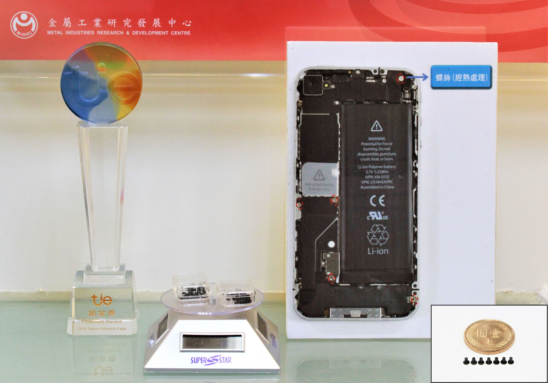

圖一、微型元件連續式熱處理系統技術可應用在微型齒輪/精微螺絲/馬達專用軸受板/車用扣件等熱處理製程中，可提升產品耐磨性與強度。

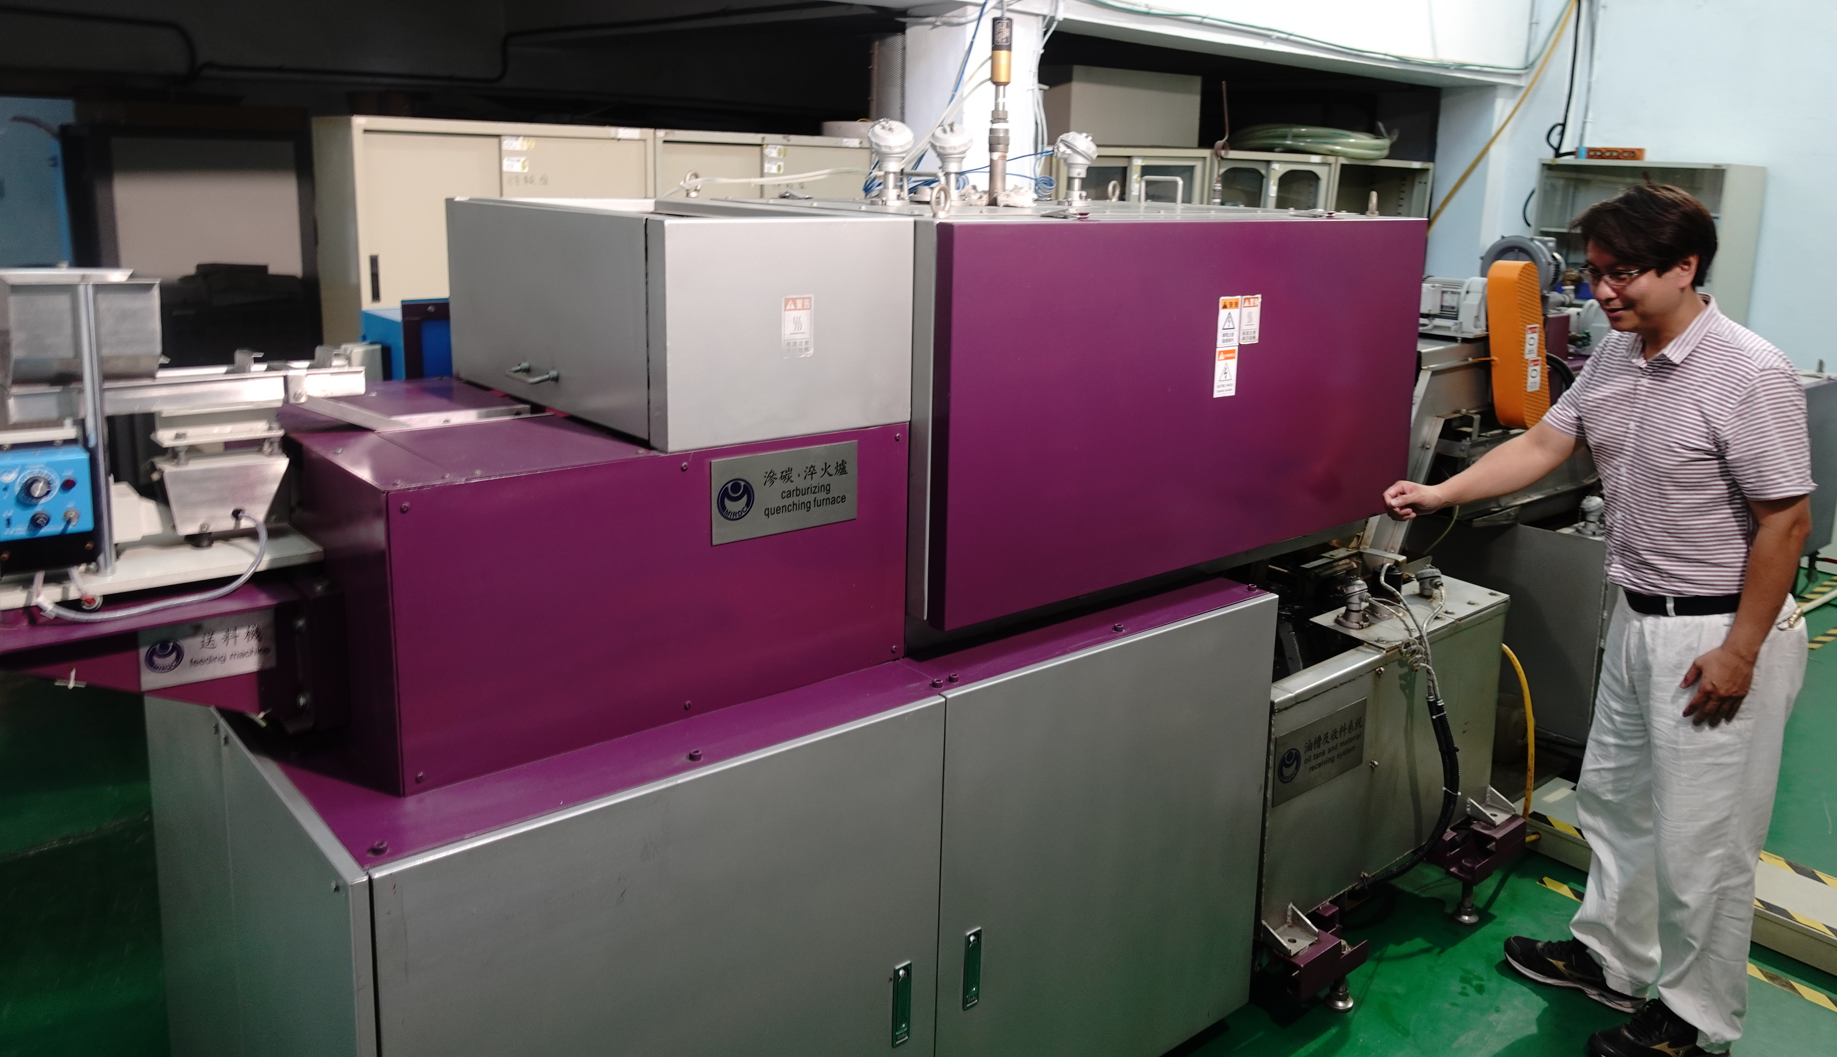
圖二、金屬中心精微處首創連續式精微熱處理設備，已獲得專利認證並技轉廠商，為產業加值。

